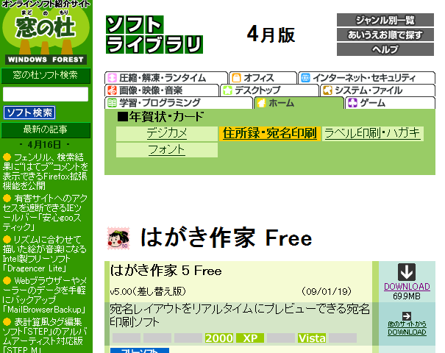
インターネットを開き “Yahoo”検索窓口に（窓の杜 はがき作家 Ｆree）と入力して検索をクリック

２．(DOWNLOAD)をクリック
３．（２．）で反能しない場合（ｈwf500ip.exe）をクリック

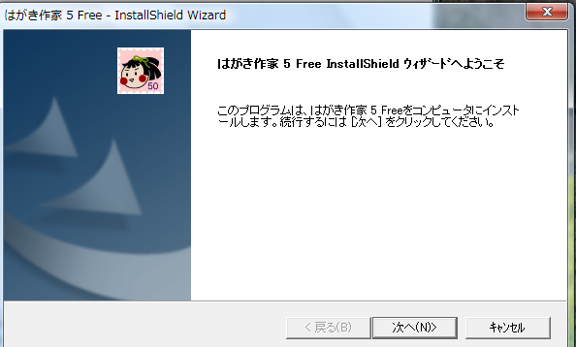
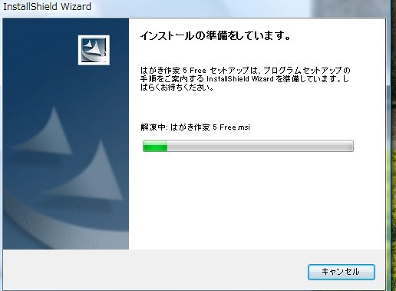

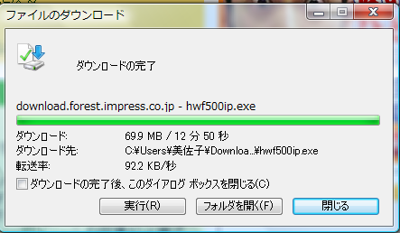
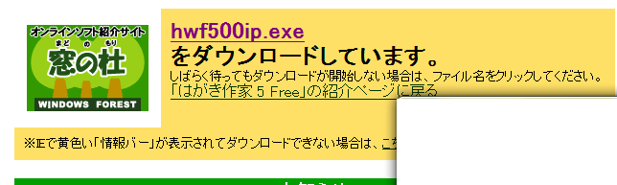
２．
３．
４．ダウンロード完了がでると（閉じる）をクリック
インターネットも閉じておきます。
５．ディスクトップ又は2007ではユーザーのＤoｗnloadに（hwf500ip）が保存されているのでダブルクリック
（セキュリティの警告）がでたら（実行）又は2007では（許可）をクリック

６．インストールの準備をしています
７．はがき作家５Free InstallShiieldウイザーヘようこそ
（次へ）をクリック
４．
５．
７．
８．

６．

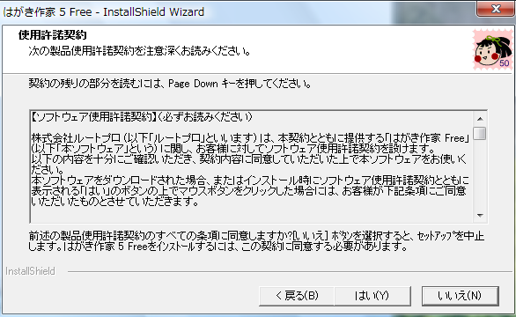

８．（はい）をクリック
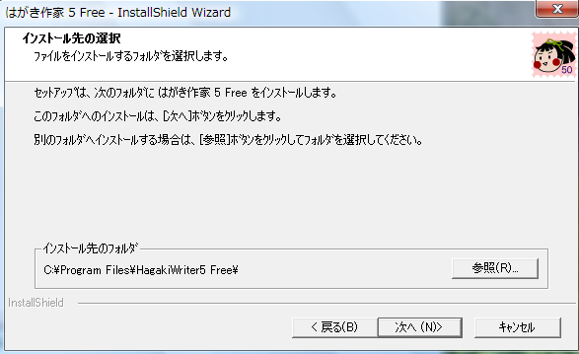
９．（次へ）をクリック
９．

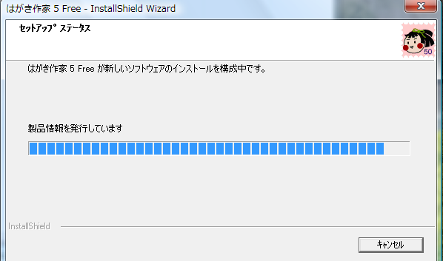

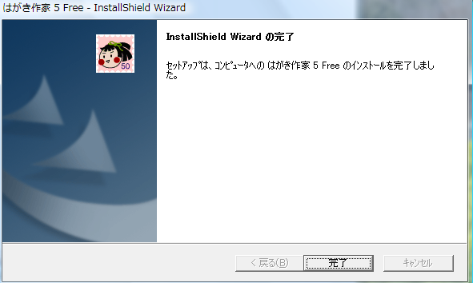

１０．（完了）をクリック
１０．０．

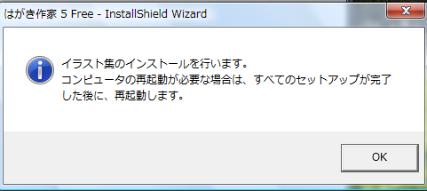

１１．（×）をクリック
１１．



１２．はがき作家Ｆreeをゲットできました。
楽しく・簡単に住所録を作成してみましょう。

